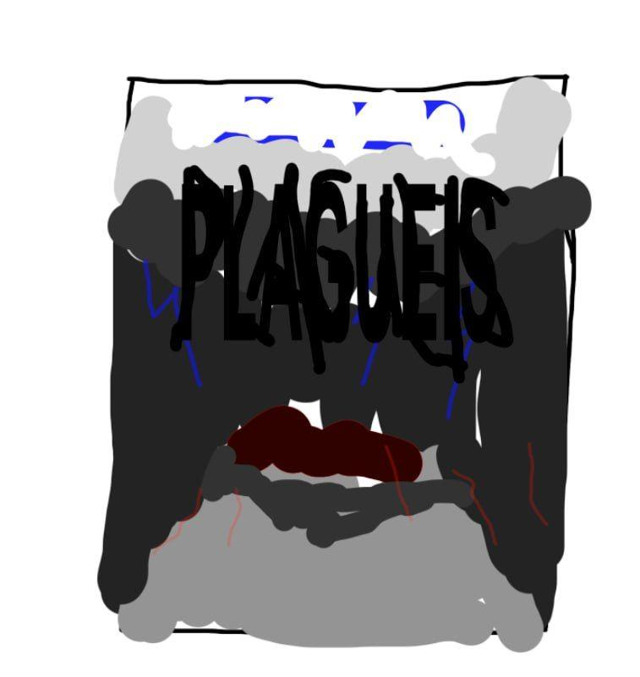

Начало как в Фаусте

Пристальные эксперименты над силой

Ум темного ситха уже давно не был способен испытывать эмоции страха …

Акт подчинения

Радикально гетеросексуален в смысле изучения силы

Вина и последствия (risk)